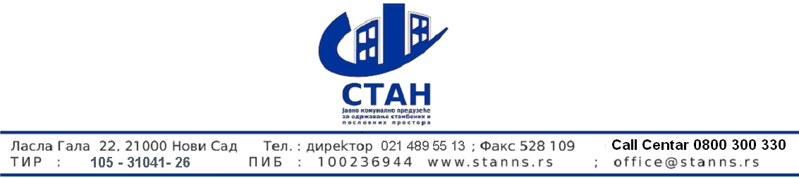

Број : 478
Дана :24.03.2020

На основу члана 116 Закона о јавним набавкама ( “Службени гласник РС”, број 124/2012,14/2015,68/2015)

ЈКП”СТАН“
Нови Сад Ласла Гала 22
www.stanns.rs

објављује
ОБАВЕШТЕЊЕ
О закљученом уговорa на основу оквирног споразума бр.55

Врста поступка: Јавна набавка - отворени поступак
Подаци о наручиоцу: Јавно комунално предузеће“СТАН” Нови Сад Ласла Гала 22
Предмет јавне набавке број 10/2020- Столарско браварске услуге, назив и ознака из општег речника набавке: Услуге поправке и одржавања, ознака 50000000
Уговорена вредност износи 6.000.000,00 дин без пдв-а, 7.200.000,00 динара са пдв-ом.
Критеријум за доделу уговора је најнижа понуђена цена
Број примљених понуда – 1 понуда
Датум закључења оквирног споразума: 20.03.2020.
Датум закључења уговора: 20.03.2020.
Основни подаци о добављачу: „DRINA COOP“ доо Нови Сад, Новосадски пут 99
Период важења уговора: 12 месеци од дана закључења уговора

К О М И С И Ј А

